

PROYECTO

FASE 2

**MARIO JIMÉNEZ MARSET**

**ÍNDICE**

1. UNIVERSO DISCURSO 3

2. GRÁFICO ENTIDAD – RELACIÓN 5

3. TABLAS JERÁRQUICAS 5

4. MODELO RELACIONAL 9

5. CONSULTAS DE INFORMACIÓN 11

6. MEMORIA 13

# UNIVERSO DISCURSO

Se trata de diseñar una base de datos que refleje datos acerca de la **música**. Desglosando este campo, hay una gran cantidad de datos almacenados.

El objetivo de este diseño es conseguir una base de datos donde poder consultar información verídica y actualizada acerca de la música.

De este proyecto se puede decir que la columna vertebral del mismo son las “apps musicales”. Estas permiten al usuario escuchar, almacenar e incluso introducir música creada por él mismo.

* En primer lugar, existen las “apps musicales”, las cuáles tienen un servicio de streaming, el cuál sólo puede ser de pago o gratis (no pago).

El servicio “de pago” cuenta con un número de descargas exclusivo (siendo esta una de las ventajas del desembolso en el mismo).

El servicio gratuito “no pago” ofrecido por la app en cuestión cuenta con un número de canciones que pueden ser escuchadas hasta la reproducción de algún anuncio personalizado (número predefinido inamovible).

* Las “apps musicales” cuentan con un código de app, la cual permite diferenciarse entre todas las existentes en el mundo. Cuenta con un amplio número de idiomas disponibles.

Además, cuenta con el nº oyentes y el nº artistas dados de alta en la misma. Estos dos son números que, cada muy poco tiempo, son actualizados.

* El servicio “de pago” tiene varios “planes”, los cuáles cuentan con una fecha de inicio, un nº de planes predefinidos y un código que permite diferenciarse entre ellos.

Existen varios tipos de “planes”: existe el plan “individual”, el cual tiene un nº de meses de prueba específico, un precio concreto y un nº de descargas exclusivo (diferente al de otros planes).

El plan “dúo”, pensado para parejas, debe poseer una dirección de residencia concreta (uno de los dos usuarios que contratan el plan) y un precio concreto.

El plan “familiar” cuenta con un nº de miembros variante y, para el usuario que contrate el plan, la posibilidad de bloquear un nº de canciones explícitas (control parental). Además, un precio que varía según el número de miembros.

El plan estudiante, al igual que el anterior, tiene un precio concreto y, como ventaja exclusiva, tener una oferta de años de tarifa con descuentos.

* Además, las apps musicales, están en algún idioma concreto, el cual se puede cambiar. Existe el inglés (con un código de usuario diferenciador), el español (con otro código de usuario) y otros idiomas (con código de idioma secundario).
* Las aplicaciones musicales son consumidas por “oyentes”. Estos, tienen un código de oyente, el cual diferencia a todos y cada uno de ellos. Además, cuentan con un nombre de usuario irrepetible y un nº de seguidores.
* Los “oyentes”, a su vez, cuentan en su perfil con “playlists” (almacenes donde guardar la música y escucharla). Sin embargo, también pueden seguir y escuchar otras “playlists” hechas por otros oyentes. Por ello, existen oyentes propietarios de playlist y un número de playlist del oyente concreto.

Sin oyentes, no exisitirían playlists.

* Las “playlists” tienen un código de playlist y un código de oyente que, juntos, son los que diferencian una “playlist” de otra. Además, cuentan con una descripción y una duración total.
* Las “playlists” pueden ser de tipo públicas o privadas (no existe ninguna otra opción que no sea alguna de ellas). La pública tiene un número de “me gusta” (lo cual indica a cuantos usuarios de la app les gusta) y un número de seguidores. La privada tiene un número de usuarios diferente al de la pública, ya que estos usuarios son estrictamente los que conoce el oyente propietario de playlist y han accedido a esa playlist gracias a una invitación del propietario.
* Además, los oyentes tienen la posibilidad de acudir a varios “conciertos”. Estos tienen un código de concierto y un código de oyente que los diferencia unos de otros. También cuenta con una hora específica de entrada y otra de salida para que los oyentes acudan. El lugar del concierto también se muestra.
* Los “conciertos” pueden realizarse por tanto gracias a los artistas y a los oyentes que acuden a ellos; sin estos, no podrían existir los “conciertos”. Por tanto, los “artistas” cuentan con un nombre artístico que los diferencia entre ellos, con un nº de canciones (las cuales van variando), tienen una edad y un nº de conciertos anuales (fijos).
* Los “artistas” están en un “estudio”, el cual cuenta con un código de estudio, con el objetivo de diferenciarse con otros estudios de otros “artistas”. Además cuentan con un productor que hace las bases y sonidos de las canciones del “artista” en cuestión. También cuentan con una compañía discográfica única para cada “artista”.
* Los “artistas” también aparecen en un único evento de “firmas de discos”, el cual cuenta con un código distintivo del lugar de la firma y un único representante de la empresa organizadora del evento.
* Además, los artistas también cuentan con “colaboraciones” en sus proyectos. Las “colaboraciones” forman parte de otras colaboraciones. Por ejemplo, una colaboración del artista_1 junto con el artista_2 y el artista_3 puede ser parte de una colaboración del artista_2 para su álbum además de ser un proyecto del artista_1.
* Estas “colaboraciones” cuentan con un nº de artistas colaboradores diferente en cada una de esas “colaboraciones” y un código de colaboración distintivo.
* Los “artistas” crean “álbumes”, los cuales incluyen el nombre artístico del “artista” en cuestión. Además, cuenta con el nº de presaves, el código de álbum y el nombre de álbum, el cual es único y hace distinguir uno de otro diferente.
* Los “álbumes” contienen “canciones”, las cuales están almacenadas en las “apps musicales”. Las canciones cuentan con una duración determinada, un nombre de canción y otro del álbum al que pertenezca. También cuenta con el tipo de canción (el género al que pertenece) y el nº de reproducciones. Cada “canción” se distingue por su código de canción.

# GRÁFICO ENTIDAD – RELACIÓN

Para poder acceder al modelo entidad-relación se debe clicar en el siguiente hipervínculo, el cual dará lugar a un pdf donde se muestra el gráfico.

E_R_FASE_2.pdf

En este modelo se representa todo lo comentado en el universo discurso, siendo también la base para la posterior conversión al modelo relacional.

# TABLAS JERÁRQUICAS

En este apartado, se especifican las tablas jerárquicas de las relaciones “es-un” del gráfico entidad-relación. En cada una se especifican las combinaciones permitidas (entre las entidades que conforman la jerarquía) representándose las posibilidades con “x”.

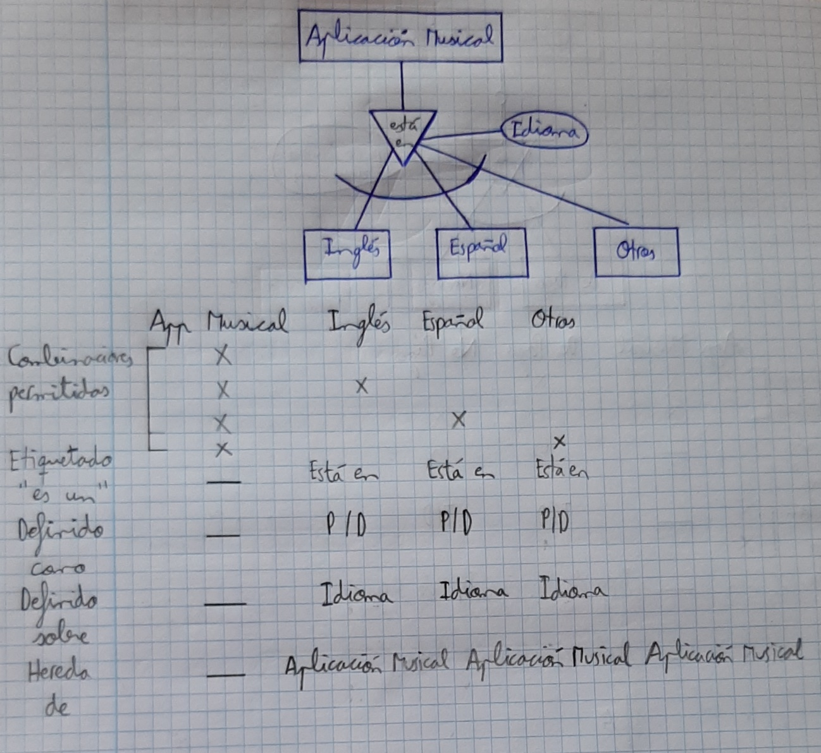También se muestra el “etiquetado es-un” (el nombre puesto a la relación es-un), cómo se ha definido la misma (si es total, parcial, exclusiva, inclusiva), sobre qué se ha definido la jerarquía (el atributo discriminante de la relación) y sobre quién hereda (el nombre del supertipo).

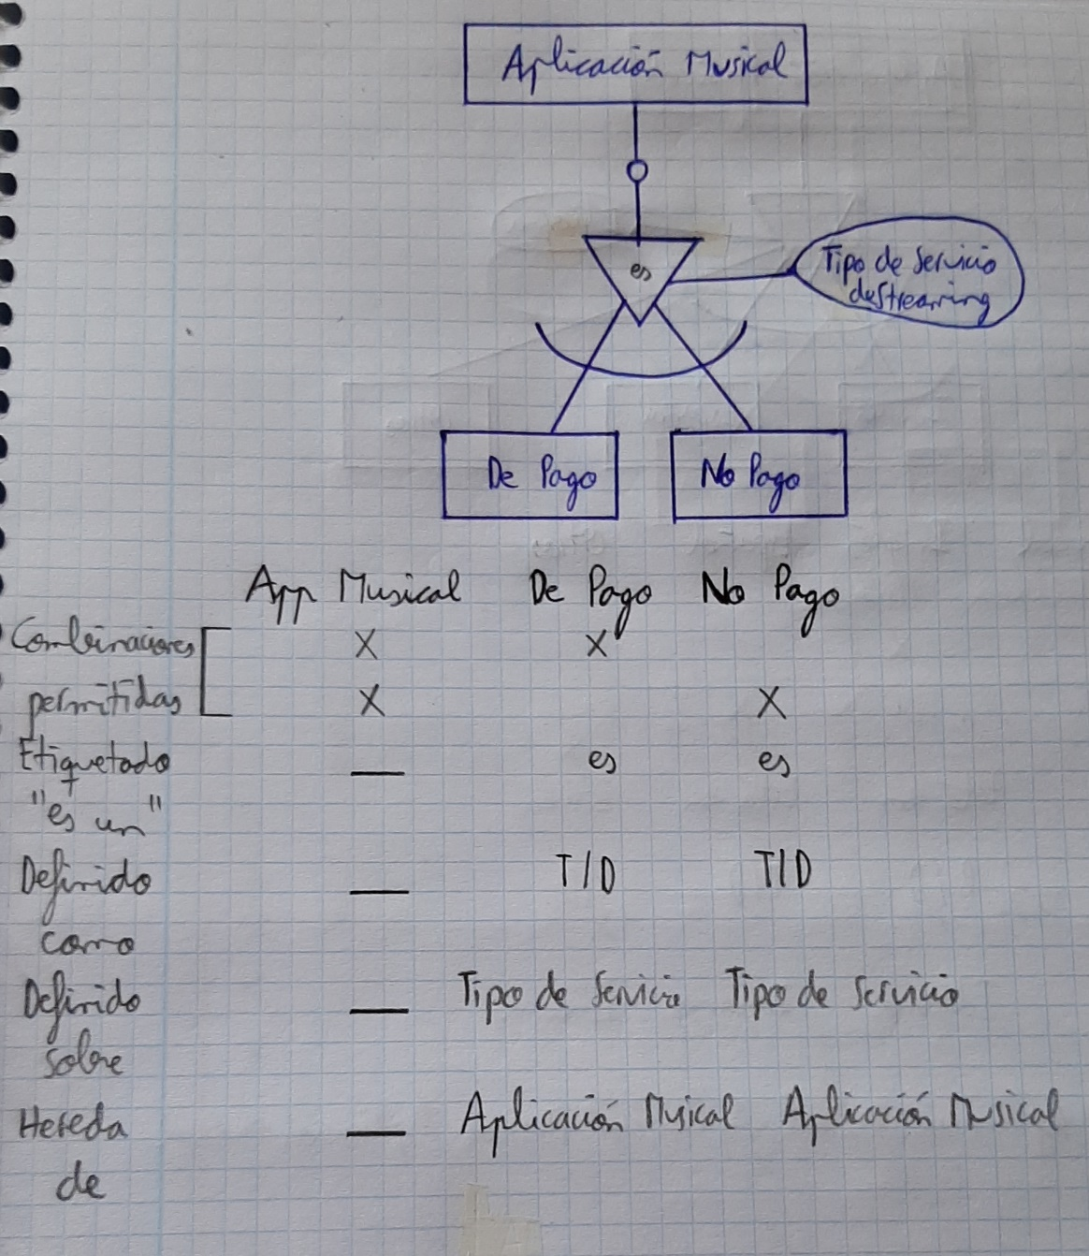

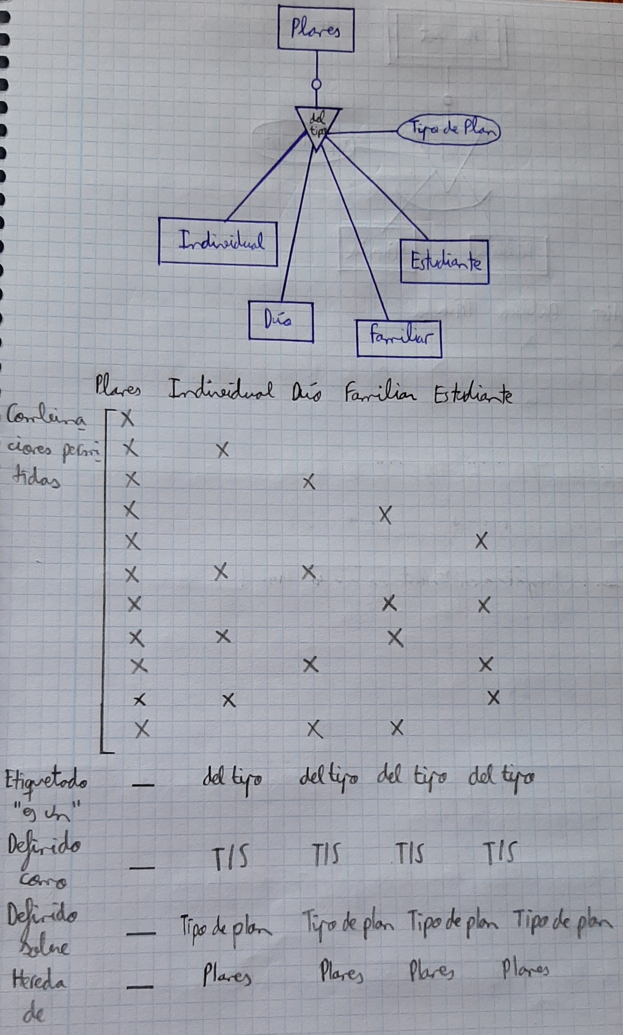

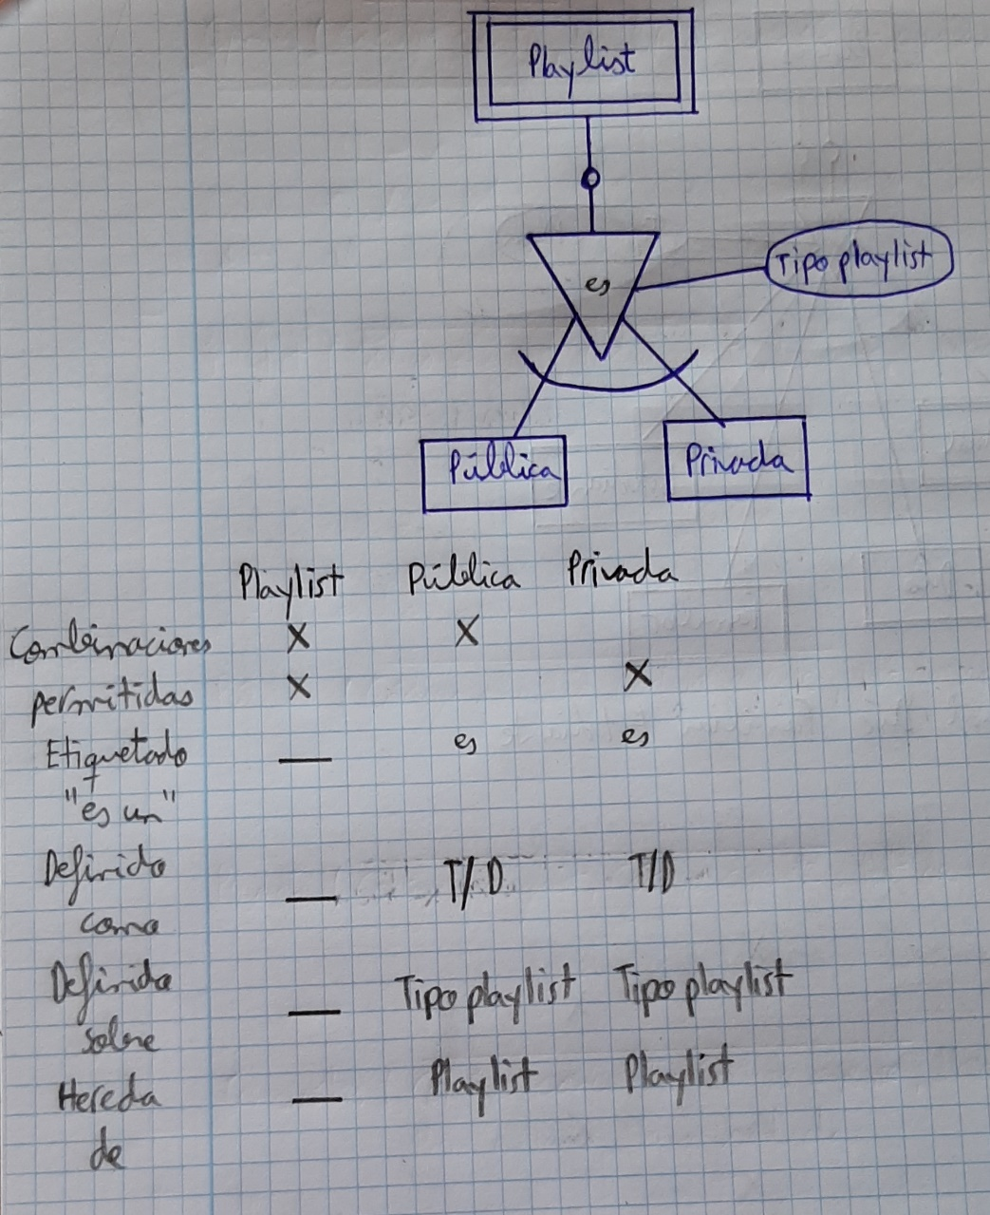

# MODELO RELACIONAL

En este apartado se muestra todo el gráfico entidad-relación convertido al modelo relacional.

* Los AIPs son indicados con una línea que los subraya en vez de ser una línea por encima, ya que el editor de texto “Word” no tiene disponible esta función. Sin embargo, la forma correcta es la de poner la línea por encima.
* Las jerarquías “es-un” se han clasificado específicamente con el objetivo de aumentar la capacidad y organización de la información.

*Transformación E/R al modelo relacional*:

**CANCIONES** (*Código canción, Nombre C, Duración, Tipo de canción, Nº de reproducciones, Nombre álbum)*

**APLICACIÓN MUSICAL** (*Código app, Idiomas disponibles, Nº oyentes, Nº artistas, Tipo de Servicio de Streaming, Idioma)*

**No nulos No nulos**

**RELACIÓN CANCIONES – APLICACIÓN MUSICAL: ALMACENADAS** (*Código canción, Código app*)

**C.A C.A**

**NO PAGO** (*Código app, Nº canciones)*

**C.A**

**PAGO** (*Código app, Nº descargas)*

**C.A**

**PLANES** (*Código Plan, Fecha, Nº planes, Tipo de Plan, |Código app|*)

**No nulos C.A/No nulos**

**INDIVIDUAL** (*Código Plan, Precio, Nº descargas, Nº meses de prueba*)

**C.A**

**DÚO** (*Código Plan, Dirección de residencia, Precio*)

**C.A**

**FAMILIAR** (*Código Plan, Nº miembros, Nº canciones explícitas bloqueadas, Precio*)

**C.A**

**ESTUDIANTE** (*Código Plan, Años de tarifa con descuentos, Precio*)

**C.A**

**INGLÉS** (*Código app, Código usuario inglés*)

**C.A**

**ESPAÑOL** (*Código app, Código usuario español*)

**C.A**

**OTROS** (*Código app, Código usuario idioma secundario*)

**C.A**

**OYENTES** (*Código oyente, Nombre de usuario, Nº seguidores*)

**RELACIÓN APLICACIÓN MUSICAL – OYENTES: CONSUMEN** (*Código app, Código oyente*) **C.A C.A**

**PLAYLIST** (*Código playlist, Código oyente, Usuario, Duración total, Tipo playlist, Descripción*) **No nulos**

**RELACIÓN OYENTES – PLAYLIST: TIENEN** (*Código oyente, Código playlist, Nº playlist, Oyente propietario de playlist*) **C.A C.A**

**PÚBLICA** (*Código playlist, Código oyente, Nº de seguidores, Nº de “me gusta”*)

**C.A**

**PRIVADA** (*Código playlist, Código oyente, Nº de usuarios*)

**C.A**

**CONCIERTOS** (*Código concierto, Código oyente, Lugar del concierto, Hora entrada, Hora salida*)

**RELACIÓN CONCIERTOS – OYENTES: ACUDEN** (*Código concierto, Código oyente*)

**C.A C.A**

**ARTISTAS** (*Nombre artístico, Edad, Nº canciones, Código estudio, Código lugar de firma*) **C.A/No nulos C.A/No nulos**

**ESTUDIO** (*Código estudio, Productor, Compañía discográfica*)

**FIRMAS DE DISCOS** (*Código de lugar de firma, Representante*)

**ÁLBUMES** (*Nombre_album, Código álbum, Nº “presaves”, Nombre artístico*)

**RELACIÓN ARTISTAS – ÁLBUMES: CREA** (*Nombre artístico, Nombre álbum*)

**C.A C.A**

**RELACIÓN ÁLBUMES – CANCIONES: CONTIENEN** (*Nombre_album, Código canción*) **C.A C.A**

**COLABORACIONES** (*Código colaboración, Nº artistas colaboradores, Código colaboración_Aux*)

**C.A/Sí nulos 🡪**representa 1:N

**RELACIÓN ARTISTAS – COLABORACIONES: TIENEN** (*Nombre artístico, Código colaboración*) **C.A C.A**

**RELACIÓN ARTISTAS – CONCIERTOS: HACE** (*Nombre artístico, Código concierto, Código oyente, Nº conciertos anuales*) **C.A C.A**

**C.A**

# CONSULTAS DE INFORMACIÓN

En este apartado se especifican las consultas creadas a partir del modelo relacional del proyecto. Se han hecho 3 consultas de los 3 tipos diferentes que existen.

Están las consultas básicas, las cuáles necesitan utilizar los operadores básicos unión, diferencia, producto cartesiano, proyección o selección. Las consultas de dificultad media, aparte de utilizar los operadores anteriores también utilizan los operadores derivados intersección, cociente, combinación o join. Por último, están las consultas de dificultad alta, las cuáles utilizan al menos 3 tablas diferentes y todos los anteriores operadores.

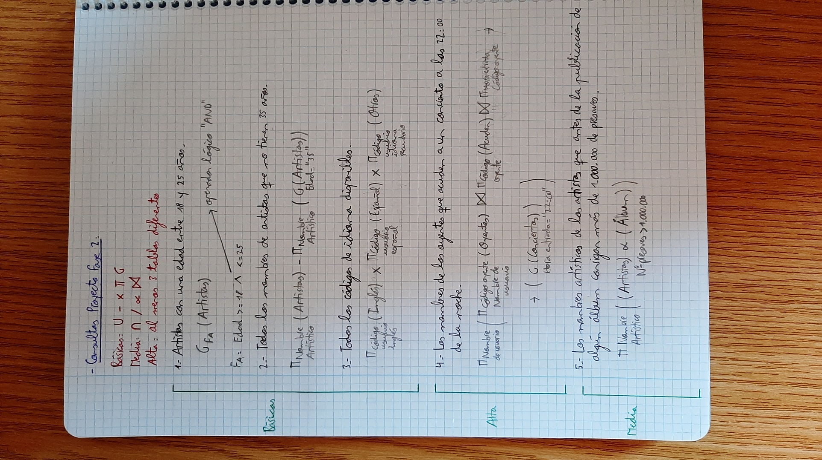

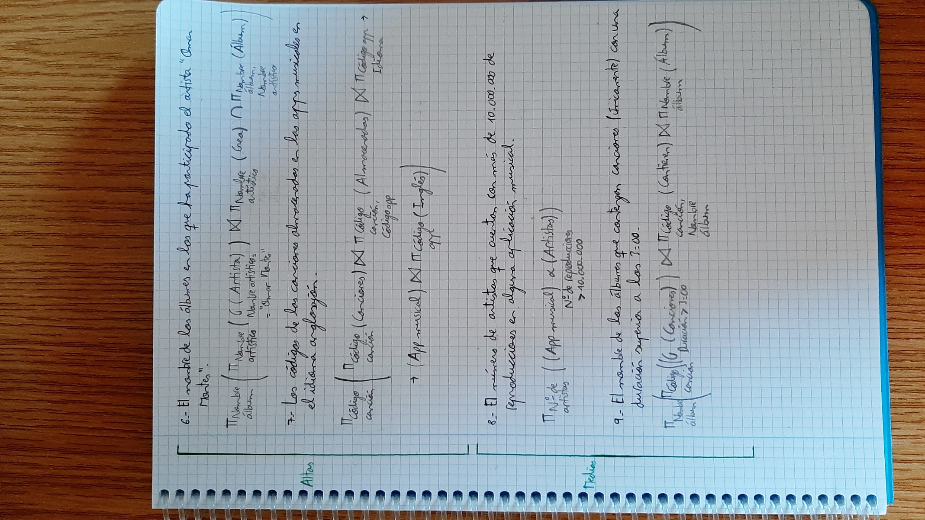

# MEMORIA

Se especifican los valores del dominio de todo el universo discurso.

* El número de descargas exclusivo del servicio de pago de la “app musical”: número entero positivo predefinido “**3.333**”.
* El número de canciones escuchadas hasta la reproducción de anuncios personalizados del servicio gratuito de la “app musical”: número entero positivo predefinido “**25**”.
* El código de app de la “app musical”: cadena de 7 caracteres. Ejemplo: “**APP_001**”.
* Número de idiomas disponibles: número entero positivo (inamovible debido a restricción) “**217**”.
* El nº oyentes y el nº artistas de la “app musical”: números enteros positivos (van variando, actualizándose, al ser atributos derivados).
* El código de plan de los “planes”: cadena de 7 caracteres. Ejemplo:”**PLA_001**”.
* El nº de planes: número entero positivo inamovible (debido a que solo existen los planes incluidos en el tipo de plan) “**4**”.
* El nº de meses de prueba del plan “individual”: número entero positivo situado entre el “**1**” y el “**3**” (incluidos).
* El nº de descargas del plan “individual”: número entero positivo variable.
* La dirección de residencia del plan “dúo”: cadena de caracteres entre los límites “**10**” y “**20**”.
* El nº miembros y el nº de canciones explícitas bloqueadas del plan “familiar”: número entero positivo variable.
* Los años de tarifa con descuentos del plan “estudiante”: número entero positivo “**3**”.
* El precio del plan “individual”: número entero positivo “**9.99**”.
* El precio del plan “dúo”: número entero positivo “**12.99**”.
* El precio del plan “familiar”: número entero positivo (cada miembro) “**3.99**”.
* El precio del plan “estudiante”: número entero positivo “**10.99**”.
* Los códigos de los idiomas (inglés, español u otro): cadena de 7 caracteres. Ejemplo:”**IDI_001**”.
* El código de oyente: cadena sin límite de caracteres (debido a la gran cantidad de oyentes que existen en el mundo).
* El nº de seguidores de los “oyentes”: número entero positivo variable.
* Los oyentes propietarios de playlist: cadena de caracteres entre los límites “**4**” y “**10**” (como un nombre de usuario).
* El número de playlist de un oyente: número entero positivo variable.
* El código de playlist: cadena sin límite de caracteres (debido a la gran cantidad de playlists que están creadas en todas las apps).
* La descripción de “playlist”: cadena de caracteres dentro de los límites (incluidos) “**100**” y “**200**”.
* La duración total de la “playlist”: cadena de caracteres (en este caso números) que muestran las horas, minutos y segundos (hasta el límite de las 3.333 en el caso de estar en la versión de no pago de la app e ilimitada en caso de pagar), la cual varía al ser un atributo derivado.
* El número de seguidores y “me gusta” de la playlist “pública”: número entero positivo variable.
* El nº de usuarios de la playlist “privada”: número entero positivo variable.
* El código de concierto y el código de oyente en la entidad “conciertos”: cadena sin límite de caracteres (debido a la gran cantidad de conciertos y oyentes que hay en todo el mundo).
* La hora de entrada y de salida de “conciertos”: cadena de caracteres (números) que represente las horas.
* El lugar del concierto: cadena de caracteres entre los límites “**4**” y “**20**”.
* La edad y el nº de canciones de los “artistas”: número entero positivo variable (este último al ser atributo derivado).
* El nº de conciertos anuales: número entero positivo variable con un máximo de “**100**”.
* El nombre artístico de los “artistas”: cadena de caracteres entre los límites “**4**” y “**15**”.
* El productor y la compañía discográfica del “estudio”: cadena de caracteres entre los límites “**4**” y “**20**”.
* El código de estudio: cadena de caracteres sin límite (por la gran cantidad de estudios que existen).
* El código del lugar de la “firma de discos”: cadena de caracteres sin límite (por la gran cantidad de sitios donde se ofrecen este tipo de eventos).
* El representante de la “firma de discos”: cadena de caracteres entre los límites “**4**” y “**15**”.
* El nº de artistas colaboradores: número entero positivo variable.
* El código de colaboración: cadena de caracteres sin límite (por la gran cantidad de colaboraciones que se llegan a acumular).
* El nº de presaves de los “álbumes”: número entero positivo fijo (por cada álbum).
* El nombre de álbum: cadena de caracteres entre los límites “**4**” y “**15**”.
* El código de álbum: cadena de caracteres sin límite (por la gran cantidad de álbumes existentes).
* La duración de una “canción”: cadena de caracteres (números) que muestren los minutos y segundos.
* El nº de reproducciones de una “canción”: número entero positivo (variable al ser un atributo derivado que debe actualizarse cada cierto tiempo).
* El nombre de la “canción”: cadena de caracteres entre los límites “**1**” y “**15**”.
* El tipo de “canción” (género): cadena de caracteres entre los límites “**1**” y “**15**” (sólo admite géneros musicales).
* El código de “canción”: cadena de caracteres sin límite (por la gran cantidad de canciones que existen en el mundo).
* **RESTRICCIONES**:
* El número de idiomas disponibles, debido a un acuerdo entre las empresas propietarias de las “apps musicales”, es inamovible e intocable (no se puede quitar ni añadir ningún idioma).
* El número de meses de prueba del plan individual, dependiendo de la app utilizada, será diferente (especificado en memoria).
* En el plan familiar, debe haber mínimo 3 usuarios suscritos al plan.
* El nombre de usuario de los oyentes es único.
* El nombre de los álbumes es totalmente único.
* Toda canción pertenece a uno o varios álbumes, de un artista o varios (colaboración).